**Галерея выдающихся математиков**

[**Архимед**](http://ychitelll.ucoz.ru/arkhimed.doc)

**ок 287-ок. 212 до н.э.**

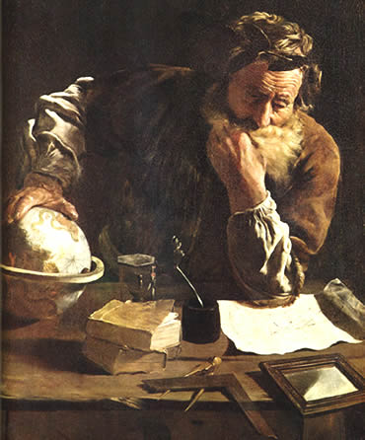

[**Евклид**](http://ychitelll.ucoz.ru/evklid.doc)

**III век до н.э.**

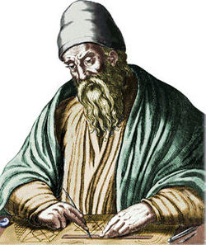

[**Пифагор**](http://ychitelll.ucoz.ru/pifagor.doc)

**около 570 г. до н.э.**

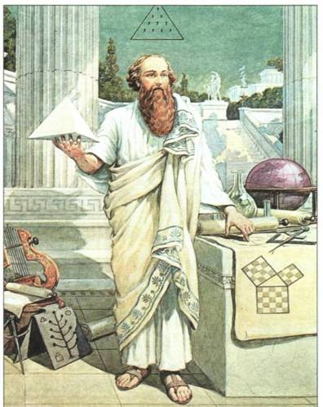

[**Франсуа Виет**](http://ychitelll.ucoz.ru/fransua_viet.doc)

**1540-1603**

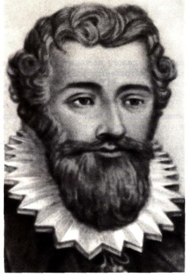

[**Рене Декарт**](http://ychitelll.ucoz.ru/rene_dekart.doc)

**1596-1650**

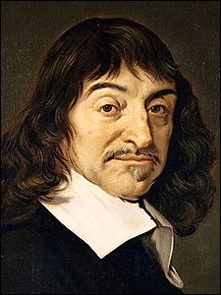

[**Готфрид Вильгельм Лейбниц**](http://ychitelll.ucoz.ru/gotfrid_vilgelm_lejbnic.doc)

**1646-1717**

